[中科院 & 北大强强联合，却因论文图像问题遭质疑](https://mp.weixin.qq.com/s?__biz=MzkyMjc5NDM3Nw==&mid=2247493918&idx=1&sn=b52a83e971538a82f9a6c90ff0707540)

学术君[学术警示录](javascript:void(0);)2025-04-14 10:08:00浙江

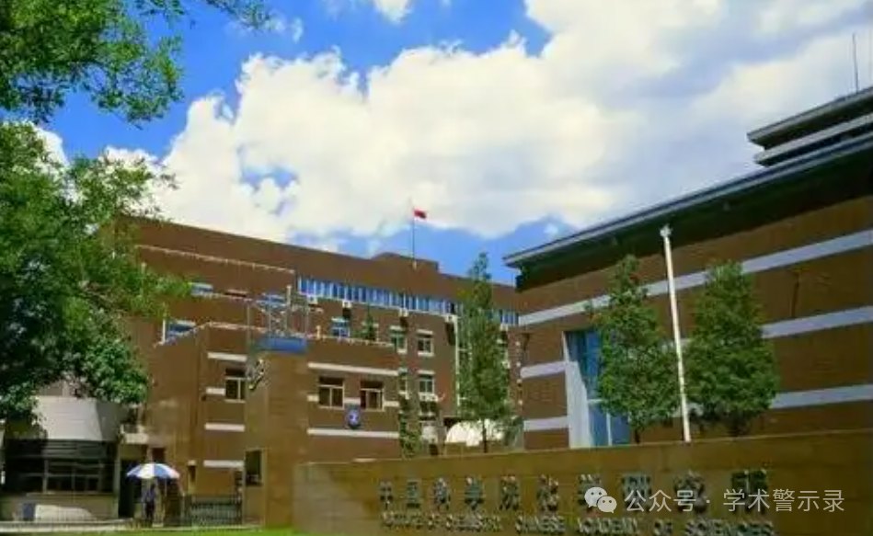

**论**

**文**

**信**

息

?

2011年，主要分别来自中国科学院化学研究所北京分子科学国家研究中心和北京大学化学与分子工程学院北京分子科学国家研究中心的 Song Liu , Xinyue Zhang , Wangxi Luo , Zhenxing Wang , Xuefeng Guo （通讯作者） , Michael L. Steigerwald  , Xiaohong Fang （通讯作者）在Angewandte Chemie 期刊发表了一篇题目为：Single‐Molecule Detection of Proteins Using Aptamer‐Functionalized Molecular Electronic Devices的论文。该论文主要受以下项目资助：  科技部（项目编号：2009CB623703、2007CB935601、2011CB911001、2008AA062503）  国家自然科学基金委员会（项目编号：50873004、50821061、20821003、20833001）  全国优秀博士学位论文作者专项资金（2007B21）  高等学校学科创新引智计划（111计划，项目编号：B08001）  北京市科技新星计划（2009A01）

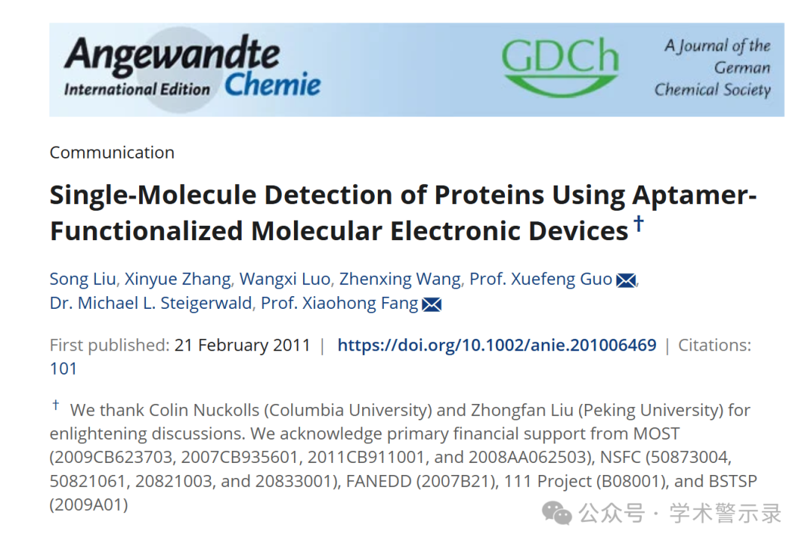

**质**

**疑**

**信**

**息**

**?**

**2025年4月，Jan M. Van Ruitenbeek 在 Pubpeer 论坛发表评论：**

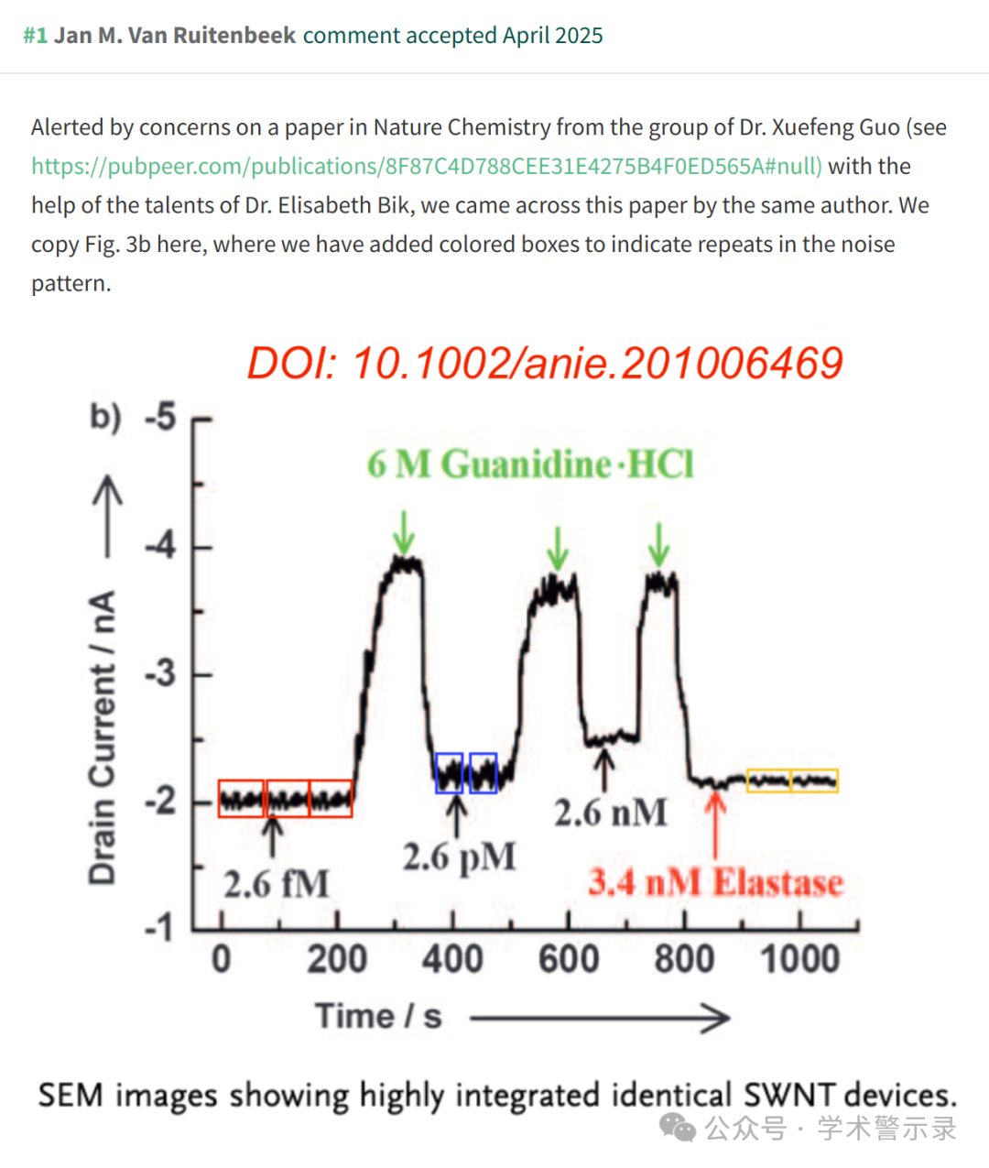

**回**

**复**

**信**

**息**

?

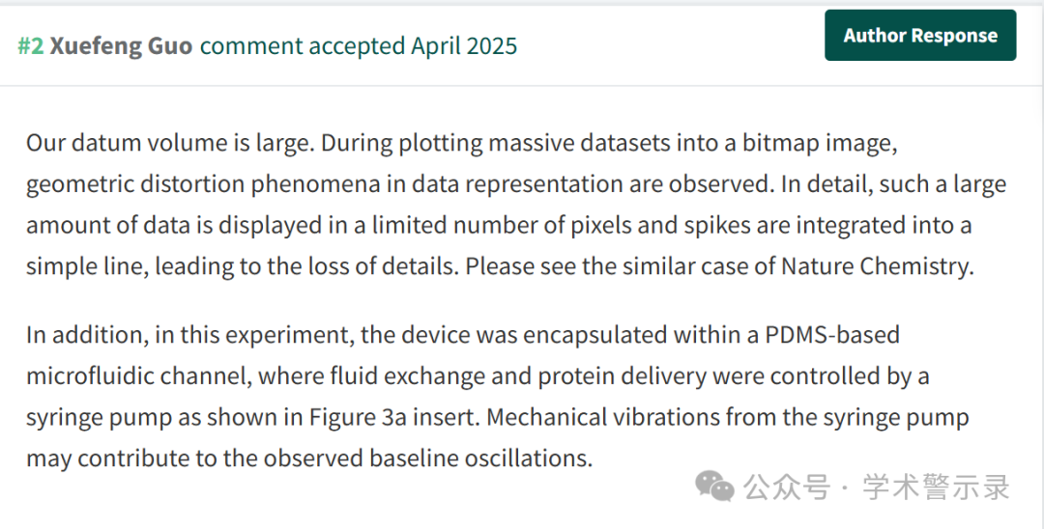

信息来源：

https://pubpeer.com/publications/EEA73BC92DB2266D167D665A06EBB1

免责声明：

本文中的所有信息均源自学术网站及已公开资料。我们虽努力确保信息的准确性与完整性，但无法对此做出绝对保证。若发现纰漏或不实之处，请联系公众号后台。

